Министерство образования и молодежной политики Свердловской области государственное автономное профессиональное образовательной учреждение Свердловской области «Алапаевский многопрофильный техникум»

ДИПЛОМНЫЙ ПРОЕКТ

**Разработка автоматизированной информационной системы «Журнал педагогических наблюдений куратора/мастера группы»**

|  |  |
| --- | --- |
| Нормоконтролер  __________ _______________  (подпись) (И.О.Фамилия) | Исполнитель: Казанцев Роман Андреевич,  студент группы 403 ИСП  очной формы обучения  специальность 09.02.07 Информационные  системы и программирование  Руководитель: Татаринова Елена Германовна,  преподаватель ВКК |

Допускается к защите «_____» ________________ 20___ г.

Зам. директора по УПР ___________________ Е.В. Попова

Алапаевск

2024

**ОГЛАВЛЕНИЕ**

**ВВЕДЕНИЕ** 3

**1.1 Техническое задание на разработку автоматизированной информационной системы «Журнал педагогических наблюдений куратора/мастера группы».** 6

**1.2 Обзор существующих решений задачи** 12

**1.3 Обзор и обоснование выбора программного обеспечения для разработки автоматизированной информационной системы «Журнал педагогических наблюдений куратора/мастера группы»** 15

**Глава 2. Проектирование и разработка автоматизированной информационной системы «Журнал педагогических наблюдений куратора/мастера группы»** 21

**2.1 Описание программы автоматизированной информационной системы «Журнал педагогических наблюдений куратора/мастера группы»** 21

**2.2 Этапы проектирования и разработки автоматизированной информационной системы «Журнал педагогических наблюдений куратора/мастера группы»** 22

**2.3 Описание контрольного примера** 23

**Глава 3. Экономические расчёты себестоимости программного приложения (автоматизированной информационной системы)** 24

**Глава 4. Требования по охране труда при работе на персональном компьютере** 25

**Заключение** 26

**Список использованных источников информации** 27

**ВВЕДЕНИЕ**

В системе СПО нет такого понятия, как «классное руководство». Во-первых, студенты объединяются не в классы, в группы. Во-вторых, вместо традиционных учителей здесь работают преподаватели (педагоги), старшие педагоги и пр. За каждой группой (иногда за несколькими группами сразу) закрепляется ответственное лицо – куратор. В его качестве выступает рядовой преподаватель техникума, который будет не только обучать подопечных грамоте в рамках его квалификации и научной области, но и заниматься их координацией, частично контролем. В дословном переводе с латинского языку «куратор» означает «попечитель». Исходя из данного определения можно отметить миссию этого специалиста: присмотр, наблюдение и опека над поверенной ему группой студентов [1].

Куратор группы – это педагог-профессионал, организующий систему отношений через разнообразные виды воспитательной деятельности в коллективе, создающий условия для личностного самовыражения каждого студента и осуществляющий индивидуальную коррекцию процесса его социализации [2].

К должностным обязанностям куратора относят следующее [3]:

* составить план работы и представить его на согласование заведующему кафедрой и на утверждение директору техникума;
* ознакомить студентов с учебным планом, правилами внутреннего распорядка техникума, положениями об организации учебного процесса, и другими положениями, касающимися студентов;
* оказывать помощь студентам в организации учебного процесса и самостоятельной работы, анализировать текущую и семестровую успеваемость и дисциплину;
* при проведении воспитательной работы со студентами направлять усилия на создание организованного сплоченного коллектива в группе, вести работу по формированию актива группы;
* строить свою работу на индивидуальном подходе к студентам, на знании их интересов, наклонностей, быта, состояния здоровья;
* информировать заведующего выпускающей кафедры и дирекцию института об учебных делах в студенческой группе, о запросах и нуждах студентов;
* предоставлять по итогам семестра отчет о проделанной работе зав.кафедрой и в дирекцию института и т. д.

Для вышеперечисленных обязанностей желательно заполнять журнал педагогических наблюдений, который являлся бы способом накопления сведений об обучающихся, базой данных о них [4].

Актуальность данной темы заключается в том, что на данный момент ведение журнала педагогических наблюдений осуществляется обычным способом: ручное заполнение документов или шаблонов в бумажном варианте. Такой подход вызывает проблемы с организацией и управлением немалых объёмов данных, а именно создание, редактирование и их удаление. Хоть в наше время и прослеживается быстрый рост технологий, данную область так и не задела автоматизация (возможно, существует подходящие решения в некоторых профессиональных организациях как авторская разработка). Поэтому использование автоматизированной информационной системы (АИС) окажет положительный эффект на деятельность куратора. Будущий результат сможет упростить управление данными для куратора, мастера группы, и автоматизировать ведение создаваемого журнала педагогических наблюдений для конкретной образовательной организации системы СПО.

Проблема заключается в отсутствии журнала в электронном виде.

Объект исследования: автоматизированная информационная система

Предмет исследования: автоматизированная информационная система «Журнал педагогических наблюдений куратора/мастера группы»

Цель дипломного проекта: разработка автоматизированной информационной системы «Журнал педагогических наблюдений куратора/мастера группы»

Задачи дипломного проекта:

1. Проанализировать предметную область с помощью различных источников информации;
2. Разработать техническое задание к автоматизированной информационной системе;
3. Проанализировать существующие решения;
4. Сделать и обосновать выбор программных средств для разработки АИС «Журнал педагогических наблюдений куратора/мастера группы»;
5. Описать АИС «Журнал педагогических наблюдений куратора/мастера группы»;
6. Описать этапы проектирования и разработки АИС «Журнал педагогических наблюдений куратора/мастера группы»;
7. Описать контрольный пример;
8. Разработать техническую документацию к АИС;
9. Протестировать АИС «Журнал педагогических наблюдений куратора/мастера группы»;
10. Внедрить АИС.

**Глава 1. Анализ предметной области и постановка задачи на разработку автоматизированной информационной системы «Журнал педагогических наблюдений куратора/мастера группы».**

**1.1 Техническое задание на разработку автоматизированной информационной системы «Журнал педагогических наблюдений куратора/мастера группы».**

*Общие сведения*

Полное наименование АС: Разработка автоматизированной информационной системы «Журнал педагогических наблюдений куратора/мастера группы группы»

Условное обозначение: Разработка АИС «Журнал педагогических наблюдений куратора/мастера группы группы»

Наименование организации-заказчика АС: Государственное автономное профессиональное общеобразовательное учреждение Свердловской области «Алапаевский многопрофильный техникум», юридический адрес – 624601, Свердловская область, город Алапаевск, улица Ленина, д.11, корпус 1; телефон: +7 (343) 462-16-64.

ФИО разработчика: Казанцев Роман Андреевич; адрес: Свердловская область, посёлок Заря, улица Авиационная 13; телефон: +7 (912) 271-72-56.

Перечень документов, на основании которых создается АС, кем и когда утверждены эти документы:

* Приказ;
* Задание на дипломное проектирование;

Плановые сроки начала и окончания работ по созданию АС: 20.01.2024 – 25.06.2024

Общие сведения об источниках и порядке финансирования работ: – Разработка выполняется в рамках государственной итоговой аттестации – дипломного проектирования, без привлечения финансирования.

*Цели и назначение создания автоматизированной системы*

Назначение АС «Журнал педагогических наблюдений куратора/мастера группы группы» предназначена для оптимизации и автоматизации процесса сбора, обработки, хранения и анализа данных о группе и её обучающихся.

Цели создания АС заключается в упрощение процесса педагогических наблюдений для куратора/мастера.

*Характеристика объектов автоматизации*

Объектом автоматизации является ведение журнала педагогических наблюдений.

Ведение журнала педагогических наблюдений включается в себя следующие процессы:

* ведение сведений об обучающихся;
* ведение социального паспорта группы;
* ведение протоколов родительских собраний, собраний группы и классных часов;
* ведение посещаемости обучающихся;
* авторизация в АИС.

*Требования к автоматизированной системе*

1. Требования к структуре АС в целом

Перечень подсистем, их назначение и основные характеристики:

Список обучающихся – просмотр всех обучающихся определённой группы; просмотр, добавление, редактирование, удаление информации об отдельном обучающемся.

Социальный паспорт группы – просмотр сведений о семейном положении студентов и о самих студентах; внесение, редактирование, удаление сведений.

Протоколы родительского собрания, собрания группы, классных часов – ведение сведений о собраниях, фиксирование информации о собраниях.

Посещаемость обучающихся – ведение посещаемости обучающихся.

2. Требования к функциям (задачам), выполняемым АС

Система должна осуществлять следующие функции: добавление, редактирование, удаление информации об обучающихся; добавление, редактирование, удаление протоколов родительского собрания/собрания группы/классных часов; ведение социального паспорта группы, посещаемости.

3. Требования к видам обеспечения АС

3.1 Требования для математического обеспечения АС: Требования не предъявляются.

3.2 Требования для информационного обеспечения АС

Состав данных, которые будут использоваться в автоматизированной системе, может включать следующие данные: сведения об обучающихся; сведения социального паспорта группы; протоколы родительского собрания, собрания группы, классных часов; сведения о посещаемости обучающихся.

Структура данных должна быть осуществлена с помощью реляционной базой данных, где данные организованы в виде таблиц.

Управление данными должна осуществляться через систему управления базами данных (СУБД). СУБД позволяет использовать различные функции для манипулирования данными, включая добавление, удаление, редактирование и поиск.

Важным требованием для АИС является возможность удаленного доступа к данным. Это означает, что пользователи должны иметь возможность получить доступ к данным АС из любого места, где есть подключение к сети.

3.3 Требования для лингвистического обеспечения АС

Языки, используемые в АС: русский язык.

Способ организации диалога: графический интерфейс.

3.4 Требования для программного обеспечения АС:

* ОС Windows 10 и выше, ОС на основе ядра Linux;
* браузер.

3.5 Требования для технического обеспечения АС

Виды технических средств, допустимых к использованию в АС:

* процессор: 32- или 64-разрядный процессор с тактовой частотой 1 ГГц или выше;
* оперативная память: 1 ГБ (для 32-разрядных систем); 2 ГБ (для 64-разрядных систем);
* свободное место на жестком диске: 4 ГБ свободного места на диске;
* монитор: разрешение 1280 x 800;
* графический процессор: для использования аппаратного ускорения требуется видеоадаптер, поддерживающий DirectX 10;
* клавиатура, мышь.

3.6 Требования к метрологическому обеспечению АС: Требования не предъявляются.

3.7 Требования для организационного обеспечения АС: Требований не предъявляются.

3.8 Требования для методического обеспечения АС: Требования не предъявляются.

4. Общие технические требования к АС

4.1 Требования к численности и квалификации персонала и пользователей АС

Рекомендуемая численность для эксплуатации системы:

* Куратор/мастер группы – число штатных единиц определяется структурой предприятия.

Требования к квалификации персонала и пользователей АС: Пользователи системы должны: иметь опыт работы с персональным компьютером на базе операционной системы Microsoft Windows 10 или выше на уровне квалифицированного пользователя; свободно осуществлять базовые операции в стандартных программах Windows; работать с информацией в сети Интернет.

4.2 Требования к показателям назначения: Требования не предъявляются.

4.3 Требования к надежности

Состав и количественные значения показателей надежности для системы в целом или ее подсистем:

* Применение соответствующего программного обеспечения.

Перечень аварийных ситуаций, по которым должны быть регламентированы требования к надежности, и значения соответствующих показателей:

* Сбой рабочей станции пользователя.

Требования к надежности технических средств и программного обеспечения:

* Должно использоваться необходимое программное обеспечение последних или стабильных версий.

4.4 Требования по безопасности: Требования не предъявляются.

4.5 Требования к эргономике и технической эстетике

Взаимодействие пользователей с системой должна осуществляться за счёт визуального графического интерфейса. Пользовательский графический интерфейс должен быть удобен и соответствовать следующим требованиям:

* Пользовательский интерфейс системы должен придерживаться единого стиля: размер заголовков, текста; единая цветовая гамма и т.д.;
* Пользовательский интерфейс должен быть интуитивно понятен: минималистичный пользовательский интерфейс, интуитивное понимание назначение разделов, кнопок и т.д.

4.6 Требования к эргономике и технической эстетике: Требования не предъявляются.

4.7 Требования к эксплуатации: Требования не предъявляются.

4.8 Требования к защите информации от несанкционированного доступа: Требования не предъявляются.

4.9 Требования по сохранности информации: Требования не предъявляются.

4.10 Требования к защите от внешних воздействий

Требования по стойкости, устойчивости и прочности к внешним воздействиям: обеспечение санитарных норм для помещения с сервером, обеспечение санитарных норм для рабочего места пользователя.

4.11 Требования к патентной чистоте и патентоспособности: Требования не предъявляются.

4.12 Требования к стандартизации и унификации: Требования не предъявляются.

*Состав и содержание работ по созданию автоматизированной системы [5]*

|  |  |
| --- | --- |
| Стадия работ | Срок выполнения |
| 1. Формирование требований к АС | Январь |
| 2. Разработка концепции АС | февраль |
| 3. Техническое задание | март |
| 4. Эскизный проект | Февраль - март |
| 5. Технический проект | … |
| 6. Рабочая документация | … |
| 7. Ввод в действие | … |
| 8. Сопровождение ИС | … |

*Порядок контроля и приемки автоматизированной системы*

Общие требования к приемке работ, порядок согласования и утверждения приемочной документации: АИС была разработана в рамках дипломного проекта. Данную работу принимает руководитель проекта.

*Требования к документированию*

Перечень подлежащих разработке документов:

* Техническое задание (ТЗ) на создание автоматизированной системы;
* Руководство системного программиста (Приложение А);
* Руководство оператора (Приложение Б);
* Текст программы (Приложение В).

Документы к программному приложению должны быть выполнены в соответствии с ГОСТами ЕСПД [6-9].

*Источники разработки*

Документы и информационные материалы, на основании которых разрабатывалось ТЗ и которые должны быть использованы при создании АС: ГОСТ 34.602-2020, ГОСТ Р 59793-2021, ГОСТ 19.503-79, ГОСТ 19.505-79, ГОСТ 19.401-78.

**1.2 Обзор существующих решений задачи**

Прежде чем приступить к созданию автоматизированной информационной системы, для начала необходимо проанализировать существующие решения на рынке, которые могут создать конкуренцию.

Первым вариантом, найденным в интернет-ресурсах, является «Журнал планирования и учета воспитательной работы классного руководителя (куратора, тьютора)» [10].

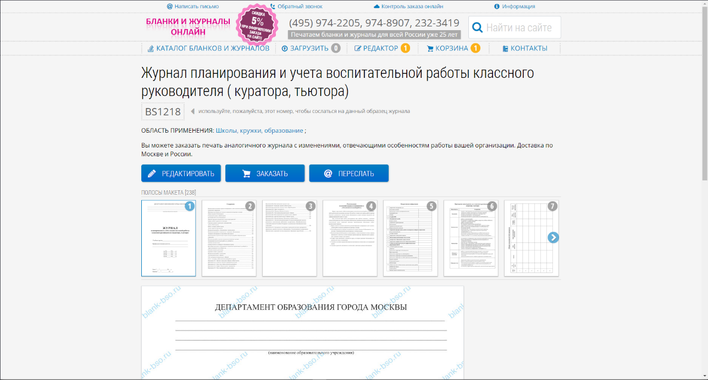

Это готовый подробный шаблон журнала с множеством пунктов, охватывающие всю информацию для наблюдений. На сайте есть возможность просмотреть отдельные страницы данного шаблона и, при необходимости, отредактировать его, заказать готовый печатный вариант или запросить прислать документ с шаблоном по электронной почте.

Однако недостатком данного варианта является то, что вся работа выполняется вручную, либо в печатном, либо в электронном формате. Такой шаблон не будет автоматизировать всю работу куратора группы.

Вторым рассмотренным вариантом послужил «Журнал куратора и план воспитательной работы на год» [11].

На данном сайте также предоставлен шаблон журнала. Шаблон затрагивает необходимые готовые пункты, для заполнения информации о группе, и он рассчитан только на один год.

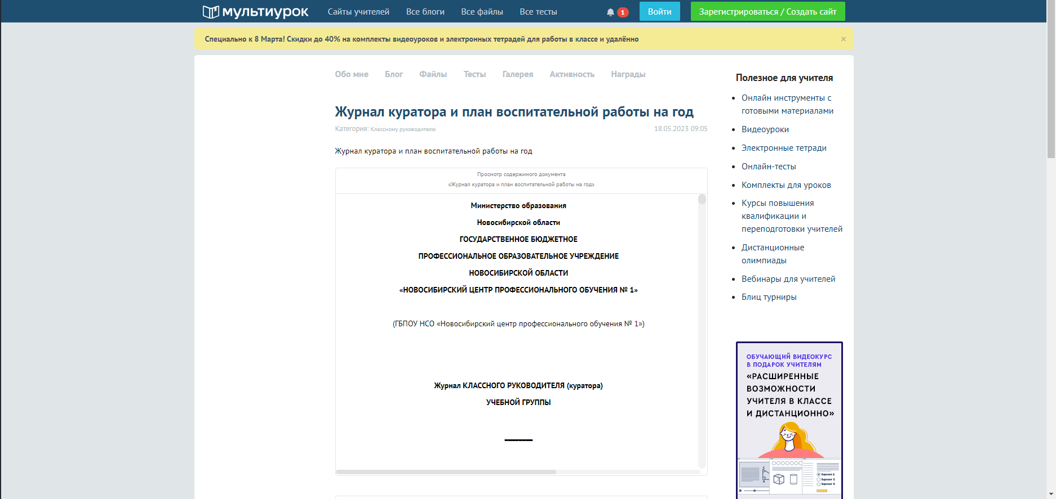

Несмотря на то, что данный вариант является более оптимальным для ведения журнала, у него также отсутствует какая-либо автоматизация. Куратору придётся заполнять все данные вручную, что является утомительным процессом.

И третьим найденным вариантом является «Разработка дневника пед.наблюдений» [12].

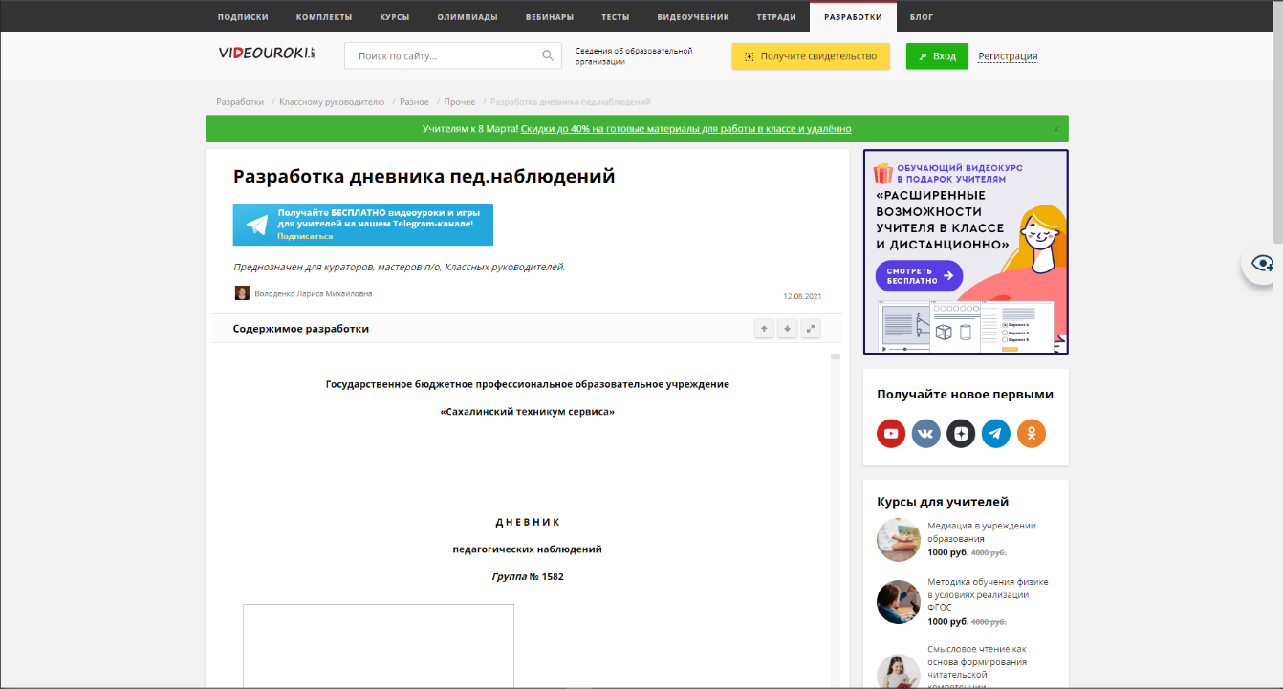

Данный сайт, как и другие, предоставляет шаблон для создания собственного дневника педагогических наблюдений.

Однако, как и в случае с другими шаблонами, главный недостаток этого шаблона в том, что он не автоматизирует действия.

На данный момент, в открытом доступе имеется разные виды шаблонов для журнала педагогических наблюдений. Тем не менее, на просторах Интернета не было найдено ни одной доступной автоматизированной информационной системы, которая упростила бы задачу ведения журнала для кураторов или мастеров группы. Возможно, подобная АИС существует в профессиональных организациях, но не в открытом доступе.

Подводя итоги, разрабатываемая автоматизированная информационная система должна предоставлять шаблон журнала педагогических наблюдений, но при этом важно реализовать автоматизацию ведения этого журнала.

**1.3 Обзор и обоснование выбора программного обеспечения для разработки автоматизированной информационной системы «Журнал педагогических наблюдений куратора/мастера группы»**

Для начала разработки АИС нужно выбрать необходимые инструменты, с помощью которых она будет создаваться.

АИС планируется создаваться в виде веб-сайта, поэтому автоматически формируется следующий набор языков: HTML, CSS, JavaScript. Они необходимы для создания любого сайта.

Но в наше время эти языки редко используются в чистом виде, из-за этого в дополнение к ним можно выбрать «фреймворк», который упростит разработку веб-сайта.

Vue.js (также Vue) – «JavaScript-фреймворк» с открытым исходным кодом для создания пользовательских интерфейсов. Разработчики называют Vue.js прогрессивным и постепенно адаптируемым по сравнению с другими веб-фреймворками.

Преимущество Vue.js:

* богатая документация;
* более прост в освоении, чем аналогичные «фреймворки» как Angular JS или React;
* большое сообщество разработчиков;
* разработка приложения происходит по компонентам;
* небольшой вес файлов фреймворка.

Недостатки Vue.js:

* мало профессиональных ресурсов;
* документация на русском языке неполная;
* проблемы с гибкостью при интеграции в крупный проект.

React (иногда React.js или ReactJS) – JavaScript-библиотека с открытым исходным кодом для разработки пользовательских интерфейсов.

React может использоваться для разработки одностраничных и мобильных приложений. Его цель – предоставить высокую скорость разработки, простоту и масштабируемость.

Преимущества React:

* использование виртуального DOM - облегченного представления в памяти реального DOM;
* компонентный подход;
* является одной из самых популярных библиотек JavaScript и располагает большим активным сообществом;
* разработка мобильных приложений.

Недостатки React:

* разработчикам-новичкам довольно сложно овладеть основными концепциями React;
* React поставляется с довольно объемным пакетом, включающим все JavaScript- и другие активы, необходимые для работы приложения;
* зависимость от обновлений.

Angular.js – это фреймворк для работы с JavaScript, поддерживаемый Google. Он используется для создания одностраничных приложений и позволяет взаимодействовать с DOM.

Работает Angular.js по схеме MVC (англ. Model-View-Controller – модель-вид-контроллер) – она разделяет приложение на три отдельных части, которые можно изменять независимо друг от друга.

Преимущества Angular.js:

* компонентная архитектура;
* кроссплатформенность;
* масштабируемость;
* модульность.

Недостатки Angular.js:

* возможная перегруженность и сложность;
* менее производительный, чем некоторые другие фреймворки.

Из вышерассмотренных «фреймворков» был выбран Vue.js. Данный «фреймворк» был выбран из-за его низкого порога вхождения для новичков, из-за его подробной документации, а также из личной симпатии, в отличие от других вариантов.

После определения языка программирования и «фреймворка» следующим вопросом являлся выбор редактора кода или IDE, который будет использоваться для разработки АИС с помощью отобранных инструментов.

Visual Studio Code – это кроссплатформенный редактор кода от компании Microsoft, разработанный на базе фреймворка Electron. С его помощью можно разрабатывать кроссплатформенные десктопные приложения, используя веб-технологии.

Преимуществами Visual Studio Code являются:

* подходит для разработки на многих языках программирования;
* широкий выбор различных плагинов;
* гибкий в настройке;
* реализованная поддержка интеллектуальных сочетаний клавиш;
* кроссплатформенность.

Но этот редактор кода имеет ряд недостатков:

* медленная работа на старых компьютерах;
* ограниченная функциональность в сравнении с любой IDE.

Visual Studio – интегрированная среда разработки для разработчиков .NET и C++ в Windows. Она предоставляет полноценный набор инструментов и функций для улучшения и усовершенствования каждого этапа разработки программного обеспечения.

Преимущества Visual Studio:

* поддержка множества языков при разработке;
* интуитивный стиль кодирования;
* более высокая скорость разработки.

Недостатком Visual Studio является отсутствие кроссплатформенности этой среды. Она доступна только на операционных системах семейства Windows.

JetBrains WebStorm – интегрированная среда разработки на JavaScript, CSS & HTML от компании JetBrains, разработанная на основе платформы IntelliJ IDEA.

WebStorm обеспечивает автодополнение, анализ кода на лету, навигацию по коду, рефакторинг, отладку, и интеграцию с системами управления версиями. Важным преимуществом интегрированной среды разработки WebStorm является работа с проектами.

Преимущество WebStorm:

* отсутствие в необходимости установки каких-то дополнений, чтобы полноценно работать с проектами;
* «кастомизируемый» интерфейс;
* предусмотрен собственный магазин плагинов.

Недостатки WebStorm:

* является платным редактором.

Из обозримых редакторов кода и IDE в результате был отобран Visual Studio Code по следующим причинам:

* простота и удобство пользовательского интерфейса;
* большой выбор плагинов;
* ориентирован для веб-разработки.

Последним шагом в выборе инструментов стала система управления базы данных, с помощью которой будет осуществляться управление и хранение данных АИС.

MySQL – свободная реляционная система управления базами данных.

Преимущества MySQL:

* имеет различные функции безопасности, включая возможность установки привилегий пользователя, шифрование данных, аутентификацию и аудит;
* хорошая производительность и быстродействие;
* может использоваться как для небольших веб-приложений, так и для серьёзных корпоративных систем;
* гибкость в обработке данных;
* бесплатность и открытые исходники;
* большое сообщество разработчиков и пользователей.

Недостатки MySQL:

* может иметь проблемы с производительностью при обработке больших объемов данных;
* имеет ограниченный набор типов данных по сравнению с некоторыми другими СУБД;
* может иметь уязвимости в сфере безопасности, например, возможность атаки SQL-инъекцией или недостаточная защита данных.

SQL Server Management Studio (SSMS) – это интегрированная среда для управления любой инфраструктурой SQL, от SQL Server до баз данных SQL Azure. SSMS предоставляет средства для настройки, наблюдения и администрирования экземпляров SQL Server и баз данных.

Преимущества SSMS:

* среда имеет полный функционал для работы с Microsoft SQL Server;
* подходит как для разработчиков, так и для администраторов баз данных.

Недостатки SSMS:

* среда реализована только под Windows;
* большая часть функционала не требуется рядовым разработчикам или администраторам;
* инструмент достаточно тяжелый.

PostgreSQL ­–­ свободная объектно-реляционная система управления базами данных.

Преимущества PostgreSQL:

* встроенные функции безопасности и расширения;
* расширяемость;
* возможность комментирования кода;
* представлено множество настраиваемых параметров.

Недостатки PostgreSQL:

* существуют различные проблемы производительности и вызовов резервного копирования;
* сталкивается с проблемой известности по сравнению с проприетарным ПО.

Из этих трёх проанализированных СУБД была выбрана MySQL из-за большого сообщества разработчиков и пользователей. Если при разработке возникнут какие-либо проблемы, благодаря большому сообществу можно будет найти решение проблемы.

В итоге был отобран следующий список программных средств и инструментов: HTML, CSS, Javascript, Vue.js, Visual Studio Code, MySQL.